初二物理光学竞赛专题训练
班级： 姓名：
一．光的反射与平面镜成像
1．甲乙两人在照同一个镜子。甲在镜中看到了乙的眼睛。以下说法中正确的是：［ ］
Ａ乙也一定能看到甲的眼睛；Ｂ乙只能看到甲的眼睛；
Ｃ乙不可能看到甲的眼睛；Ｄ乙不可能看到甲的全身
2．小明在听讲座时，想把银幕上用投影仪投影的彩色幻灯片图像用照相机拍摄下来。由于会场比较暗，他使用了闪光灯。这样拍出来的照片（ ）
A．反而看不清投影到银幕上的图像，倒是把银幕上的一些污渍拍出来了
B．色彩鲜艳，比不用闪光灯清楚多了
C．色彩被“闪”掉了，拍到的仅有黑色的字和线条
D．与不用闪光灯时效果一样，因为拍摄的是银幕上的像，而不是实际的景物
3．生物显微镜的镜筒下面有一个小镜子，用来增加进入镜筒的光强。如果小镜子的镜面可以选择，在生物课上使用时，效果最好的是：（ ）
A．凹型镜面 B.凸型镜面 C.平面镜面 D.乳白平面

4.用两块平面镜做成如图所示的潜望镜，两平面镜中心的距离为L，现在用此潜望镜观察正前方一物体AB，那么人从潜望镜中看到AB的像距物体AB的水平距离是多少？（作图并说明）
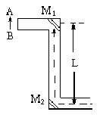
5．一面镜竖直挂在墙上，某人站在镜前1米处，从镜子里只看到自己的上半身。他要看到
自已的全身，则 ( )
A．应后退到距镜2米远处。 B．应前进到距离O．5米远处。
C．应后退到距离4米远处。 D．无论前进或后退都不能实现

6.有些电工仪表的刻度盘上有一个弧形缺口，缺口下面有一面镜子，它的作用是 [ ]
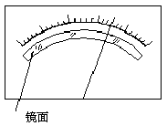
A．读数时使眼睛处于正确位置。 B．增加刻度盘的亮度。
C．检验仪表是否水平。 D．便于观察仪表的内部结构。

7．图是一张在湖边拍摄的照片。因为湖水平静，岸上景物与湖中倒影在照片上十分相似。下列几种方法中哪一种不能用来正确区分真实景物与它在湖中的倒影？ [ ]
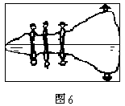
A．倒影比真实景物略暗一些。
B．倒影比真实景物的清晰度略差一些。
C．倒影中人物排列的左右位置与拍照时的真实位置正好相反。
D．倒影中人物的身高比真实人物略大一些。

8.一般人脸宽（包括两耳）约18厘米，两眼的光心相距约7厘米，两眼光心离头顶和下巴分别为10厘米和13厘米．当平面镜竖直放置时，则至少要用多大的平面镜（矩形），才能看到自己脸的全部？
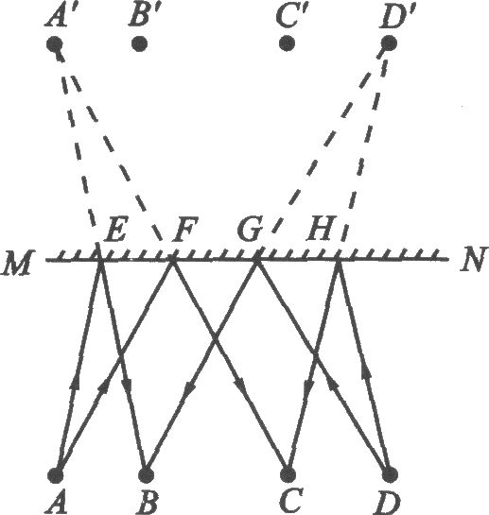
如图所示，令B、C为人的两眼，A、D为人的两耳，MN为平面镜，A’、D’为人的两耳在镜中的像．

9．如图所示为潜望镜工作原理图。若现有一军舰位于S点处，则潜水艇中的人通过潜望镜看到军舰的像在图中的______点处。
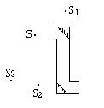
二．光的直线传播
1.（1）画图并简要说明月食时太阳、地球、月球的相对位置。
（2）画图并简要说明阴历每月初七前后太阳、地球、月球的相对位置。
（3）图中A和B哪个是新月的图案？哪个是月偏食的图案？你是根据什么做出判断的？
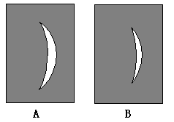

2.某人身高１．７米，为了测试路灯的高度，他从路灯正下方沿平直公路以１米／秒的速度匀速走开。某时刻他的影子长为１．３米，再经过２秒钟，他的影子长为１．８米，路灯距地面的高度是多少？

3.当你背对着路灯向前匀速行走时，定量分析你的身影长度变化的规律。

三．光的折射与凸透镜成像
1．图中画的是王小刚同学的眼镜，从眼镜判断，他的眼睛 [ ]
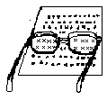
- 是远视眼。 B．是近视眼。
C．视力正常，眼镜是太阳镜。 D．一只眼视力基本正常，另一只是近视眼。

2．老师利用投影仪把课前写好的透明胶片投射到屏幕上，得到了清晰的像（图）。当他把两块条形磁铁放在投影仪上，在磁铁上面铺好玻璃板，用铁粉演示磁感线的分布时、屏幕上

磁感线的像却不清晰，这时应该向______移动投影仪的镜头。

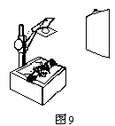
3．一种手电筒上所有的聚光小电珠如图所示，其前端相当于一个玻璃制成的凸透镜，灯丝（可看作一个点光源）发出的光通过它出射时，出射光束（图中实线所示）比无此透镜时的光束（图中虚线所示）要窄，即它可减小光束的发散，有聚光功能。在这种小电珠中，灯丝应位于 [ ]
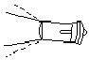
A．凸透镜的焦点以内。 B．凸透镜的一倍焦距和两倍焦距之间。
C．凸透镜的焦点处。 D．凸透镜的两倍焦距处。
4．测绘人员绘制地图时常常需要从飞机上拍摄地面的照片。若使用的相机镜头焦距为50毫米，则底片与镜头距离应该在 [ ]
A．100毫米以外。 C．恰为50毫米。B．50毫米以内。 D．略大于50毫米
5．做透镜成像的实验时，烛焰的像成在屏的下边缘处。如果不改变烛焰及屏的位置，而打算移动透镜使像移到屏的中央，应将透镜向_______移。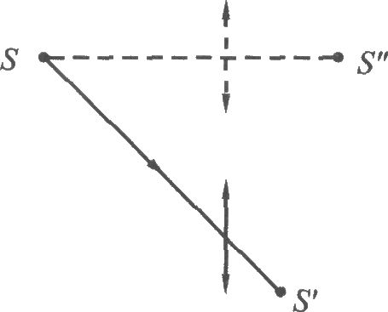

5．若用照相机的镜头作为透镜做透镜成像实验，那么下述现象中不可能出现的是： [ ]
A．看到物体倒立的、缩小的像B．看到物体正立的、放大的像
C．看到物体倒立的、放大的像D．看到物体正立的、缩小的像
6．小明拿着一个直径比较大的放大镜伸直执行手臂观看远处的物体，可以看到物体的像，下面说法中正确的是：（ ）
A.射入眼中的光一定是由像发出的 B.像一定是虚像
C.像一定是倒立的 D.像一定是放大的
7、问答题
1．给你一个透镜，怎样用最简单易行的方法判断它是不是凸透镜？
2．说出两种最简便的估测凸透镜焦距的方法。

四．眼镜问题
1.老花镜的“度数”等于它的焦距的倒数乘100。请设计一个测老花镜度数的最简单的方法。要求写出所用器材、操作步骤和计算公式。
思路点拨
老花眼镜是一块凸透镜(眼睛近视的人为矫正近视而戴的眼镜是一块凹透镜)，测凸透镜的焦距的方法可用“太阳光聚焦法”．

2. 李东同学在桌面上的近视眼镜上看到自己身后同一个窗户的两个像，如上图。这两个像是 像（填“实”、“虚”），是 面镜（填“平”、“凸”、“凹”）所成的像。其中较大的像是镜片上离李东较 的玻璃面（填“近”、“远”）所成的。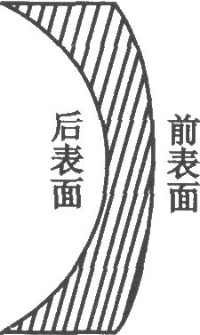

五．照相问题
1．图(a)和(b)是于小红的两张清晰的照片底片。拍摄这两张照片相机镜头的焦距相同。下列说法中正确的是 ( )
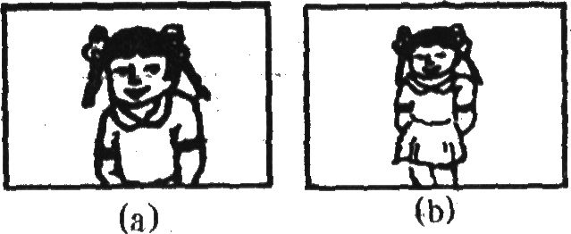
A．拍摄(a)时，相机与人的距离比拍（b)时大。
B．拍摄(a)时，胶片与镜头的距离比拍(b)时大。
C．拍摄(a)时所用相机镜头的直径比较大。
2.如图，纸筒A的一端蒙了一层半透明纸，纸筒B的一端嵌了一个凸透镜，两纸筒套在一起组成了一个模型照相机。为了在A端得到清晰的像，要调整A、B间的距离，这时（ ）
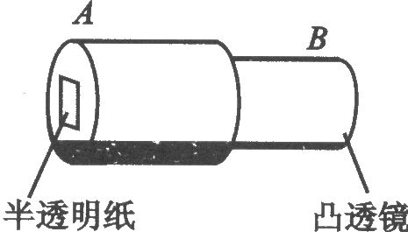
A．眼睛应对着B端向筒内观察，看看像是否清楚
B．如果看近处的景物时像很清楚，再看远处的景物时就应该把B向外拉，增加A、B间的距离
C．应把A端朝着明亮的室外，B筒朝着较暗的室内，否则看不清楚
D．应把B端朝着明亮的室外，A筒朝着较暗的室内，否则看不清楚
3.摄影胶片的感光能力一定时， 要获得正确曝光的底片，镜头的透光面积和曝光时间的组合就应该是一定的，镜头的透光面积由叫做“光圈”的构件控制，通常用22、16、11、8、5.6、4、2.8等数字代表，22就表示此时镜头透光的直径是它焦距的1/22，依此类推。曝光时间的长短由叫做“快门”的机构控制，通常用500、250、125、60、30、15等数字代表，500就表示此时曝光时间是1/500秒，依此类推。现在通过试摄知道，光圈、速度的最佳曝光组合是11、15，如果为了其他需要而必须选用5.6的光圈，试计算应该选用的快门速度。

4．照相时，选择不同的“光圈’’以控制镜头的进光面积；选择不同的快门速度，以控制镜头的进光时间。两者结合的目的是使底片受到的光照能量保持一定，光照能量过得到好照片。下面的表格是某种情况下光圈与快门的几种正确组合。在“快门”一行中，“15”表示快门打开的时间是s，依此类推；在“光圈”一行中，“16”表示镜头透光部分的直径等于镜头焦距的，依此类推。计算光圈一行的最后一格应填的数字。
光圈 | 16 | ll | 8 | 5.6 | 4 | 2.8
快门 | 15 | 30 | 60 | 125 | 250 | 500 | 1000

1.有一种五角棱镜实际上是一个玻璃棱柱，几个平面都经过精密磨光，是一种常用的光学器件，图a是它的横截面图。图中∠A=∠B=∠C=∠D=112．5°，∠E=90°。AB和CD的两个平面外侧镀银。
1．如图a所示，一束光线即垂直射入AE平面，画出它射入棱镜后直至射出的路径，标出在每一个镀银界面上的入射角。
2．如图b所示，一束平行光以450的入射角射向平面镜M如果用一个箭头形小纸片“一”挡光，请在磨砂玻璃R上以箭头标出纸片的影。设光源、小纸片的方向和磨砂玻璃的位置都不变(图c)，用上述五角棱镜代替平面镜，如果也要在磨砂玻璃上得到小纸片的影，应该怎样放置这个棱镜?在图c中作出五角棱镜位置的示意图并以箭头标出磨砂玻璃上的影。
3．图d是一种单镜头反光相机的示意图，镜头己的焦距f满足关系式，f=<AB+BC+CD<2f取景时来自镜头的光经过两个小平面镜M、N的反射后在磨砂玻璃尺上成像(曝光时小镜M向上弹起．处于水平位置，来自镜头的光在胶片上成像)。试作简图分析，这种取景器的最大缺点是什么，提出解决办法。
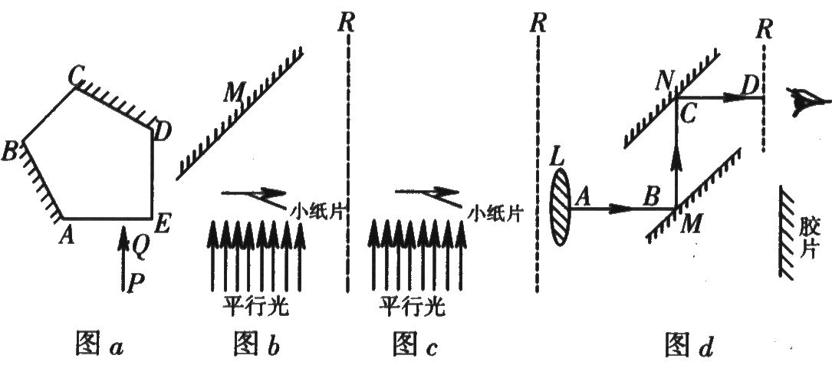

六．物体颜色问题
1．黑白照片进行暗室加工时，所用温度计的液注是蓝色的，而不是红色的，以下说法中不正确的是 [ ]
A．暗室安全灯是红灯，因而一切物体看来都是红的。温度计的红色液柱在这种环境中不易看清。
B．温度计的蓝色液柱在红光照射下是黑的。
C．蓝色液柱在红光下看得更清楚。
D．红色液柱在红灯照射下反射白光。
2．这张试卷是白纸上印有黑字，每个人都看得特别清楚。我们之所以能看清楚这些字的主要原因是 [ ]
A．白纸和黑字分别发出了不同颜色的光进入眼睛。
B．白光照到试卷上，白纸和黑字分别反射出白光和黑光进入眼睛。
C．白光照到试卷上，白纸仅射出白光进入眼睛，而黑字不反光。
D．黑字比白纸反射光的本领强。
3．在没有任何其他光照的情况下，舞台追光灯发出的绿光照在穿白上衣、红裙子的演员身上，观众看到她 [ ]
A．全身呈绿色。 B．上衣呈绿色，裙子不变色。
C．上衣呈绿色，裙子呈紫色。D．上衣呈绿色，裙子呈黑色。
4．超市里出售的冷冻食品的塑料包装盒通常选用白色的，并在盒子的底部压制出一些几何图案的凹凸槽，这主要是为了（ ）
Ａ．既轻便又美观 Ｂ．既保温又增强抗形变能力
Ｃ．减少食品与包装盒的接触面积 Ｄ．避免食品受污染
5.日光灯的发光效率比白炽灯高，是一种节能光源，但车床照明不使用日光灯，主要的原因是：( )
Ａ日光灯是管形的，因此用它照明看不清零件的细节；
Ｂ长其在日光灯照射下感到疲劳
Ｃ日晃灯发光是不连续的，所以在它照射下观看转动的物体会发生错觉；
Ｄ日光灯长度大，不便于工人操作。

6.作图：
实验中有时需要将一束粗平行光变成细平行光，这可以利用两块透镜的组合来解决。请在图的两个方框中各画出一种组合方式（要在图中画清光束粗细的变化），分别写出两块透镜间的距离s跟两块透镜到各自焦点的距离f1、f2的关系。
